  ΑΡΙΣΤΟΤΕΛΕΙΟ  ΠΑΝΕΠΙΣΤΗΜΙΟ  ΘΕΣΣΑΛΟΝΙΚΗΣ | 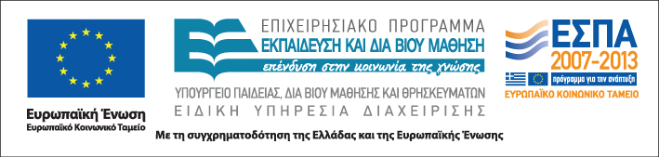
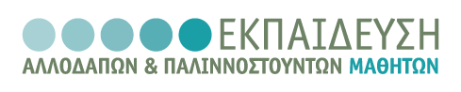
Δράση: Επιμόρφωση εκπαιδευτικών και μελών της εκπαιδευτικής κοινότητας
Υποδράση: Ενδοσχολική Επιμόρφωση, Επιστ.υπεύθυνη: Μαρία Λιακοπούλου

Διαπροσωπικές σχέσεις στο σχολείο και τεχνικές επικοινωνίας

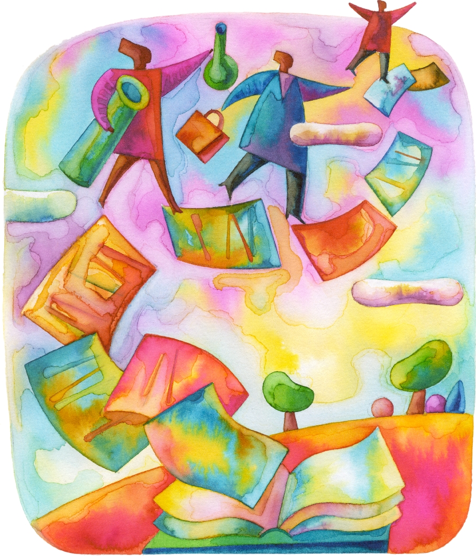

20 & 21 Ιουνίου 2011
1ο Γυμνάσιο Ιεράπετρας

Δευτέρα 20 Ιουνίου

8.30-12.30 Επεξεργασία των ενοτήτων: «Η καλή και η κακή ακρόαση στην επικοινωνιακή διαδικασία» και «Οι τύποι αντίδρασης (επιθετικός, παθητικός, αυτο-υποστηρικτικός)»
(με διάλειμμα) Αγγελική Σπινθάκη, Εκπαιδευτικός Α/θμιας Εκπαίδευσης και Θεατροπαιδαγωγός & Ελένη Κατσαρού, Επίκουρη Καθηγήτρια Πανεπιστημίου Κρήτης (Τμήμα Φ.Κ.Σ)

12.30-14:00 Βιωματικό εργαστήριο (για τους εκπαιδευτικούς όλων των
ειδικοτήτων πλην φιλολόγων): Δρω και αντιδρώ,
βελτιώνοντας την επικοινωνία μου με τους σημαντικούς
άλλους
Αγγελική Σπινθάκη, Εκπαιδευτικός Α/θμιας Εκπαίδευσης και Θεατροπαιδαγωγός

12.30-14:00 Σεμινάριο (αποκλειστικά για φιλολόγους): Διδασκαλία της
ελληνικής γλώσσας σε μικτές τάξεις για τη διευκόλυνση
της επικοινωνίας
Ελένη Κατσαρού, Επίκουρη Καθηγήτρια Πανεπιστημίου
Κρήτης (Τμήμα Φ.Κ.Σ)

Τρίτη 21 Ιουνίου

      - Βιωματικό εργαστήριο σε δύο παράλληλες ομάδες , με
τίτλο: «Ποιος (ή ποιοι) είμαι εγώ και ποιοι είναι οι μαθητές
μου;»
Τηλέμαχος Ιατρίδης, Λέκτορας του Πανεπιστημίου Κρήτης (Τμήμα
Φ.Κ.Σ) & Μανόλης Δαφέρμος, Επίκουρος Καθηγητής
Πανεπιστημίου Κρήτης (Τμήμα Ψυχολογίας)

11.30-11:45 Διάλειμμα

11:45-13.00 Οι κοινωνικές ταυτότητες ως προϋπόθεση της κοινωνικής
ένταξης
Τηλέμαχος Ιατρίδης, Λέκτορας του Πανεπιστημίου Κρήτης (Τμήμα
Φ.Κ.Σ)

13.00-14:15 Στερεοτυπική σκέψη και διαπροσωπικές σχέσεις
Μανόλης Δαφέρμος, Επίκουρος Καθηγητής Πανεπιστημίου Κρήτης
(Τμήμα Ψυχολογίας)

14.15-14:30 Αξιολόγηση του σεμιναρίου

